**TAREA/EVALUACION DE APRENDIZAJE UNIDAD 3 N° DE GUÍA: 19**

ASIGNATURA: ARTES VISUALES

NOMBRE ESTUDIANTE: ______________________________________________________

CURSO: __________________6____________ LETRA: ______ FECHA: __________________

O.A: Crear trabajos de arte y diseños a partir de sus propias ideas y de la observación del: › entorno cultural: el hombre contemporáneo y la ciudad › **entorno artístico: el arte contemporáneo** y el arte en el espacio público (murales y **esculturas)**

Objetivo de la clase: Proponer ideas para la creación de réplica de esculturas chilenas por medio de bocetos y utilizando materiales reciclados.

¿Qué aprendimos hoy?

Te presento el ticket de salida, acá aparecerán preguntas 3 preguntas que deberás responder en el espacio en blanco que aparece al lado de cada preguntas.

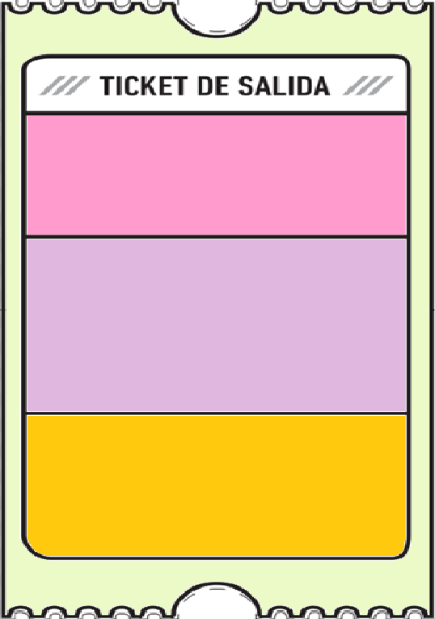

2. Si tuvieras que crear una obra utilizando el mismo tema de la obra que elegiste ¿Cómo sería? Dibuja.

1. ¿Qué crees que inspiro al escultor a crear la obra que seleccionaste?

3. ¿Qué dudas te quedaron de la clase de hoy?

Anótalas y recuerda enviarme un correo

3.